Título do artigo: EDUCACIÓN MATEMATICA DE JÓVENES Y ADULTOS: LOS DOCUMENTOS CURRICULARES BRASILEÑOS Y COLOMBIANOS
- Declaração de Responsabilidade
- Certifico que participei da concepção do trabalho para tornar pública minha responsabilidade pelo seu conteúdo, que não omiti quaisquer ligações ou acordos de financiamento entre os autores e companhias que possam ter interesse na publicação deste artigo.
- Certifico que o texto enviado é original, inédito e que o trabalho, em parte ou na íntegra, ou qualquer outro trabalho com conteúdo substancialmente similar, de minha autoria, não foi enviado para outro periódico e não o será, enquanto sua publicação estiver sendo considerada pela revista Cadernos de Pesquisa, quer no formato impresso, quer no eletrônico.
- Certifico que o trabalho submetido à publicação é fruto de pesquisas por mim(nós) realizadas e que não omiti(mos) nenhuma citação de autoria dos textos de outros autores utilizados.
- Termo de Transferência de Direitos Autorais
Declaro que, em caso de aceitação do artigo, a revista Cadernos de Pesquisa, da PPPGI/UFMA, passa a ter os direitos autorais a ele referentes, que se tornarão propriedade exclusiva da Revista, vedada qualquer reprodução, total ou parcial, em qualquer outro meio de divulgação, impresso ou eletrônico, sem que a prévia e necessária autorização seja solicitada. E essa, se obtida, deverá constar o competente agradecimento à Revista na referida publicação.
Aral Moreira-MS, 28 de novembro de 2021.
Nome(s) por extenso do(s) autor(es) (na mesma ordem em que aparecem no artigo) e assinatura(s).
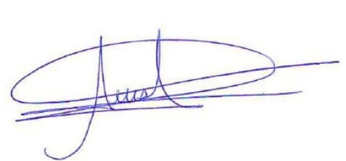

Anildo Soares Flôr
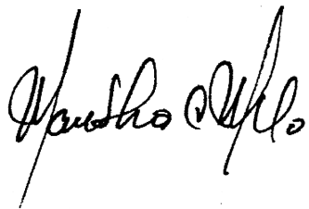
Edvonete Souza de Alencar

Martha Cecília Mosquera Urrutia

